潍坊学院教务处

教务处〔2021〕141号
关于2021级学生学信网信息自查的通知

各学院：
根据上级部门相关规定，入学新生须登录教育部学信网查询并确认本人的学籍信息。
一、自查时间
2021年10月9日-10月15日
二、自查及信息更正方式
1.学生登录学信网（http://www.chsi.com.cn/）注册，并查询个人信息，具体操作办法详见附件1。
2.本次信息自查的主要内容为个人信息，如姓名、性别、照片、身份证号、学号、学院、年级、专业、班号、学籍状态、出生日期、培养层次、政治面貌、民族、是否注册等信息是否与高考录取信息一致。
3.若有信息更正，参照《潍坊学院关于学籍学历信息修改管理办法（试行）》(潍院政字〔2021〕44号）处理，按附件2格式报送汇总表。
三、自查要求
1.学信网是教育部指定的普通高等学校学生学籍学历管理查询平台，是学生电子学历查询、校验学历真伪的网站，将会做为学生在校期间和毕业学历认定的唯一依据，每名学生必须按时登录网站进行自查。
2.做好自查跟踪，及时汇总问题。养成定时到学信网查看个人注册信息的良好习惯（一般每学年开学一个月后）。学生信息缺漏或关键字段有误都会影响学生的毕业注册。
3.2021年恢复入学资格到2021级的学生一并自查。
4.复学到2021级的学生同时登录学信网核对本人信息。
5.学生的纸质档案、教务系统电子档案、学信网中的基本信息应一致。

附件1：学生学信网信息自查操作步骤
附件2：2021级学生学信网数据自查反馈汇总表

潍坊学院教务处
2021年10月8日

附件1：
新生学信网信息自查操作步骤
1、登录教育部学信网：http://www.chsi.com.cn/
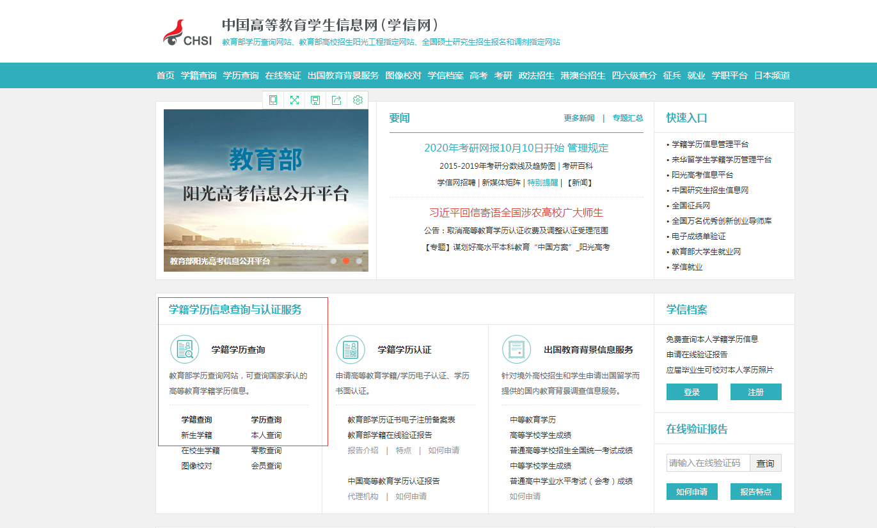
2、点击上图左下角的“学籍学历查询”-“新生学籍”
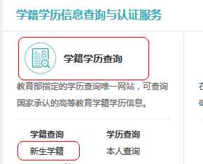

- 进入下面的界面，并点击红框标注的部分。
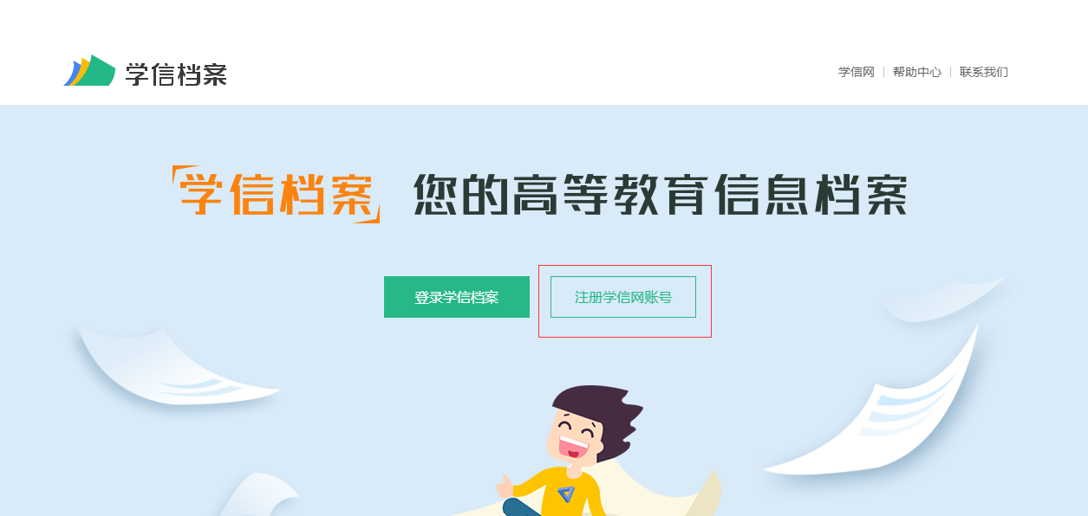

4、按照提示进行实名注册，注册的信息应与高考录取信息一致，否则将会影响今后的登录查询。学生在校期间只能注册一次，因此一定要牢记用户名及密码。
5、因学信网对学生的信息服务是独立的，学校也是做为一个用户的身份出现，所以注册过程中如有问题，请致电学信网客服解决，用户注册过程中出现的问题学校无法处理。
学信网客服：见学信网官方网站

附件2：
2021级学生学信网数据自查反馈汇总表
序号 | 学号 | 姓名 | 学院 | 专业 | 层次 | 问题字段 | 拟修改后的内容 | 备注
辅导员签字： 学院盖章

注：
1、修改的内容原则上应与高考录取信息一致。
2、可以提出申请修改的字段：姓名、性别、出生日期、身份证号、专业、层次、民族、是否注册，其它字段不予受理。
3、对提出修改的字段，要同时提交佐证材料原件。
4、对确实有误的信息，将由学校审核后按照相应程序报教育厅审查后，方可更正。

